指标分析测试大纲

|  |  |  |  |
| --- | --- | --- | --- |
| **手册修订时间** | **修订说明** | **修订人** | **更新说明** |
| 2020.11.04 | 首次发布 | 郁楠 |  |

# 前言

指标分析需要的一些表，其数据依靠其他程序往里写入，这些程序可能有部分还未改成微服务，所以目前指标仍然依赖一些osp的程序，例如term_his_stat数据，还是依靠的ssda-tm计算。

# 指标分析

## 数据准备要求：

### 终端在线率：

终端在线率 = 0.5*(所有终端在线时长/所有终端应在线时长) + 0.5*(连续离线时长不超过3天的终端数量/所有参与统计终端数量)

终端表 DMS_terminal_info ：提供终端信息

配网通信中断工况登陆表dms_comm_term_gk ：提供终端通道投退的历史告警记录

1. Areaindexinfo_new计算了当天数据，通常是定时任务定时计算数据存入，如当天指标页面无数据应通过部署手册URL手动补全各项指标数据；
2. 如果当天已经计算了，或者已手动补全，任无数据，查看部署手册是否新权限配置正确；
3. 如单终端在线率任无数据，请参考部署手册终端管理（ssda_tm）URL计算终端明细，再重新手动补全参考1；
4. 应确保终端表中，需要统计的终端记录if_Stat_static为1，方可参与统计；
5. 测试点：1.终端数应该显示终端信息表中参与统计的终端数，且能与通道表关联。2.终端明细数应和终端数对应。3，长期离线数应该为长期离线3天并且参与统计的终端数量。

### 遥控使用率

遥控使用率=遥控变位次数/(遥信变位次数+遥控变位次数)

遥信变位告警表 DMS_YX_BW： 遥信变位、遥控的告警记录

开关表 dms_cb_device ： 获取开关信息

前置遥信定义表 Dms_fes_yx_define ： 匹配开关和终端信息

通道表 Dms_channel_info ： 匹配开关和终端信息

终端表 DMS_terminal_info ：提供终端信息

配网下行遥控信息表 Dms_send_dc ：确认是否三遥

1. 模拟遥控变位，遥信变位告警数据；
2. Areaindexinfo_new计算了当天数据，通常是定时任务定时计算数据存入，如当天指标页面无数据应通过部署手册URL手动补全各项指标数据；
3. 如果当天已经计算了，或者已手动补全，任无数据，查看部署手册是否新权限配置正确；
4. 应确保终端if_Stat_static为1，参与统计，注意：页面上的数据都是历史参与统计的；
5. 测试点：1.

### 遥控成功率

遥控成功率=遥控成功次数/遥控总次数

配网遥控操作告警表DMS_OP_CTL： 遥控预置、反校、执行、遥控成功、失败的告警记录

配网下行遥控信息表 Dms_send_dc ：确认是否三遥

开关表 dms_cb_device ： 获取开关信息

终端表 DMS_terminal_info ：提供终端信息

1. 模拟遥控变位告警数据；
2. Areaindexinfo_new计算了当天数据，通常是定时任务定时计算数据存入，如当天指标页面无数据应通过部署手册URL手动补全各项指标数据；
3. 如果当天已经计算了，或者已手动补全，任无数据，查看部署手册是否新权限配置正确；
4. 应确保终端if_Stat_static为1，参与统计；

### 遥信正确率

遥信动作正确率=遥信变位有SOE匹配次数/遥信总次数

遥信变位告警表 DMS_YX_BW： 遥信变位、遥控的告警记录

开关表 dms_cb_device ： 获取开关信息

前置遥信定义表 Dms_fes_yx_define ： 匹配开关和终端信息

通道表 Dms_channel_info ： 匹配开关和终端信息

终端表 DMS_terminal_info ：提供终端信息

配网SOE告警表Dms_yx_soe：获取soe告警记录

1. 模拟遥信变位告警数据；
2. Areaindexinfo_new计算了当天数据，通常是定时任务定时计算数据存入，如当天指标页面无数据应通过部署手册URL手动补全各项指标数据；
3. 如果当天已经计算了，或者已手动补全，任无数据，查看部署手册是否新权限配置正确；
4. 应确保终端if_Stat_static为1，参与统计；

### FA成功率

FA成功率 = 馈线自动化成功执行事件数量/馈线自动化启动数量

DA过程信息表DA_PROcess_INFO：获取DA处理过程信息

主网断路器表 breaker ：获取断路器信息

断路器DA模式控制表Cb_ctrl_mode ：获取DA配置信息

开关表 dms_cb_device ： 获取开关信息

设备与组织关系表 Device_auth_manage ：获取设备与组织关系（新权限相关表）

组织表ISC_baseorg ：获取组织信息（新权限相关表）

DA历史信息表DMS_FAULT_MSG_his：获取DA信息

具体计算过程和过滤条件可参考设计手册3.5.2

### FA覆盖率（北京版）

FA配置率=已配置FA的断路器数量 / （断路器数量 + 柱上断路器数量）

**注：用户分界断路器数量不参与统计**

1. **断路器FA配置要求**
2. 断路器与保护信号关联
3. 需要将断路器的保护信号录入“保护信号表”或者“配网保护节点表”，如果断路器点表是使用点表工具生成的，应该已经录入了。
4. 将“保护信号表”或者“配网保护节点表”的保护信号的“相应开关1”使用检索器录入相应开关信息，保护信号包括事故总信号、零序保护信号或过流保护信号等信号。
5. 保护信号的类型应按实际情况选为“事故总”或“动作信号”，不为事故总信号的保护信号统一选“动作信号”。
6. 每个断路器关联的保护信号应少于6个。
7. DA控制模式配置

每个断路器需要在“断路器DA控制模式表”中进行正确配置。并处于“在线”状态。

1. 配网静态设备开关关系表配置

需要在“配网静态设备开关关系表”中将断路器与馈线关联，“设备ID”列存入断路器信息，“馈线ID”列存入馈线信息，如果一个断路器同时接入两条馈线，第二个断路器填入“开关ID2”。

1. 开关类型配置

需要将各个配网开关的开关类型维护正确，在“配网开关表”的“开关类型”列进行维护，系统根据维护结果，判断开关是否为断路器。

### 自动化覆盖率

1、自动化覆盖率的计算公式：自动化覆盖率=（挂有终端的线路数+联络开关对应的侧翼线路）/线路数。

1. 分母计算方法：源自于pms系统中导入，且维护了所属区域权限的馈线总数作为分母；
2. 分子计算方法：当前重庆考虑到联络开关的联络开关的特殊性，分子计算方法为：当前挂接终端的馈线和联络开关对应的侧翼线路去重处理作累加作为分子；

考虑到联络开关的特殊性，重庆现场采用扩充表13777，表名为重庆配网线路联络信息表（DMS_FEEDER_CQ_CONTACT_INFO）的表，专门用于维护联络开关所对应侧翼线路的特殊情况的数据，便于开发相关程序读取相关数据进行计算；下面对DMS_FEEDER_CQ_CONTACT_INFO表的相关结构进行如下说明：

相关表域为：

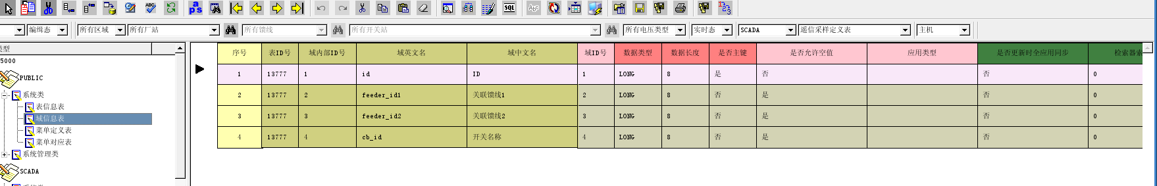

进行相关数据维护案例的说明和相关开发思路的梳理建议如下：

首先提取配网开关表中开关联络类型为联络开关的数据，以惠迪622开关为例，如下图所示：

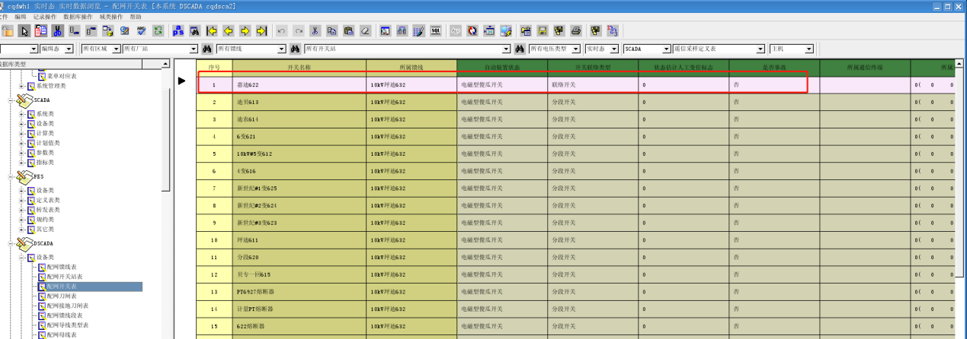

惠迪622开关为联络开关，该属性是通过配网开关表的开关联络类型域进行区分，

其中BRK_CONNECT_TYPE为1的为联络开关。

将惠迪622开关手动维护到13777表中，最终联络开关所属馈线关系如下所示：

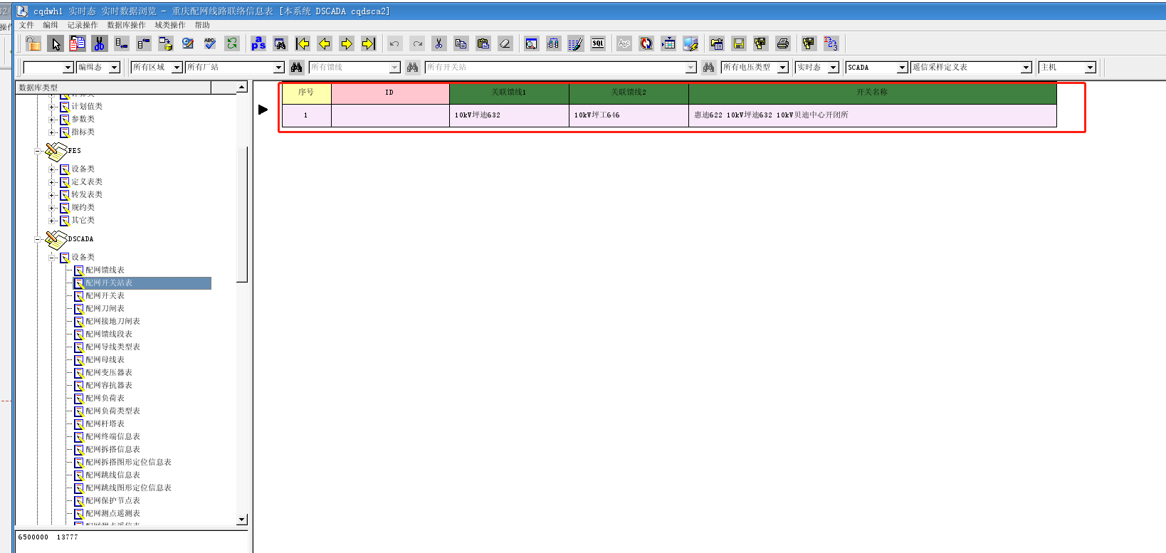

DMS_FEEDER_CQ_CONTACT_INFO表中商用库实例如下所示：

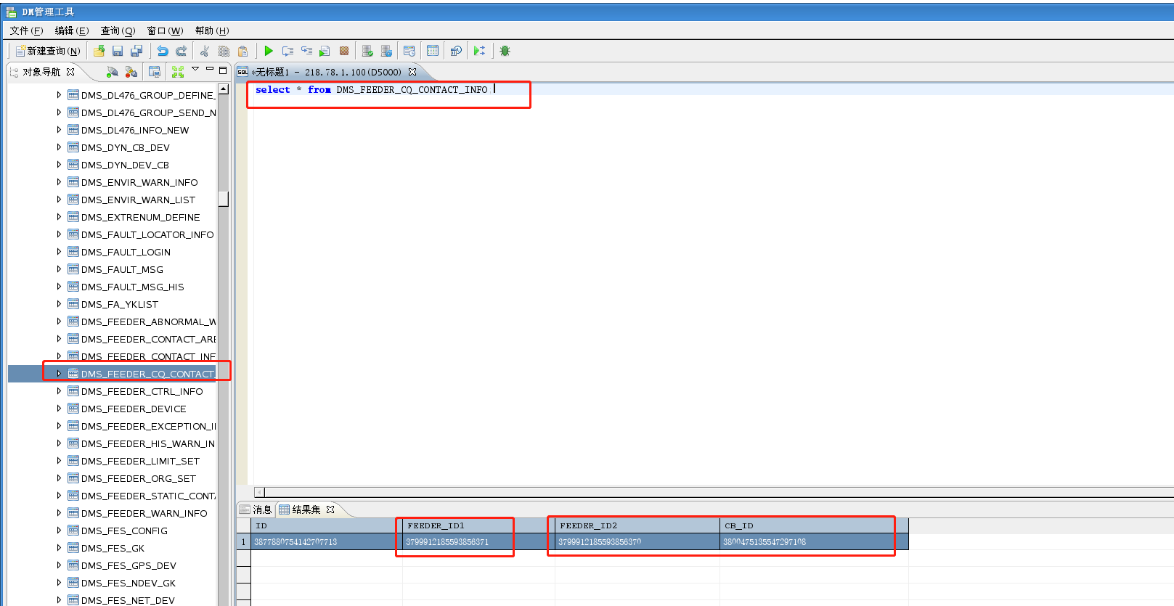

3、具体实现：

（1）分母计算方法：维持原方法不变，即取所属区域下面的去除专线后的馈线总数作为分母；相关sql可以维持不变如下：

专线、公用线路和测试线路区分主要通过配网馈线表的预留整形值3进行区分；相关菜单定义见下图：

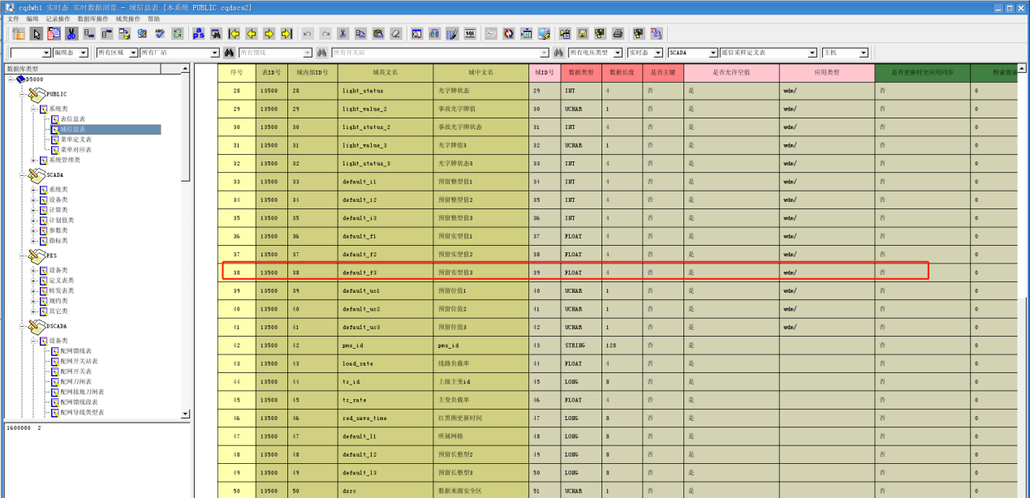

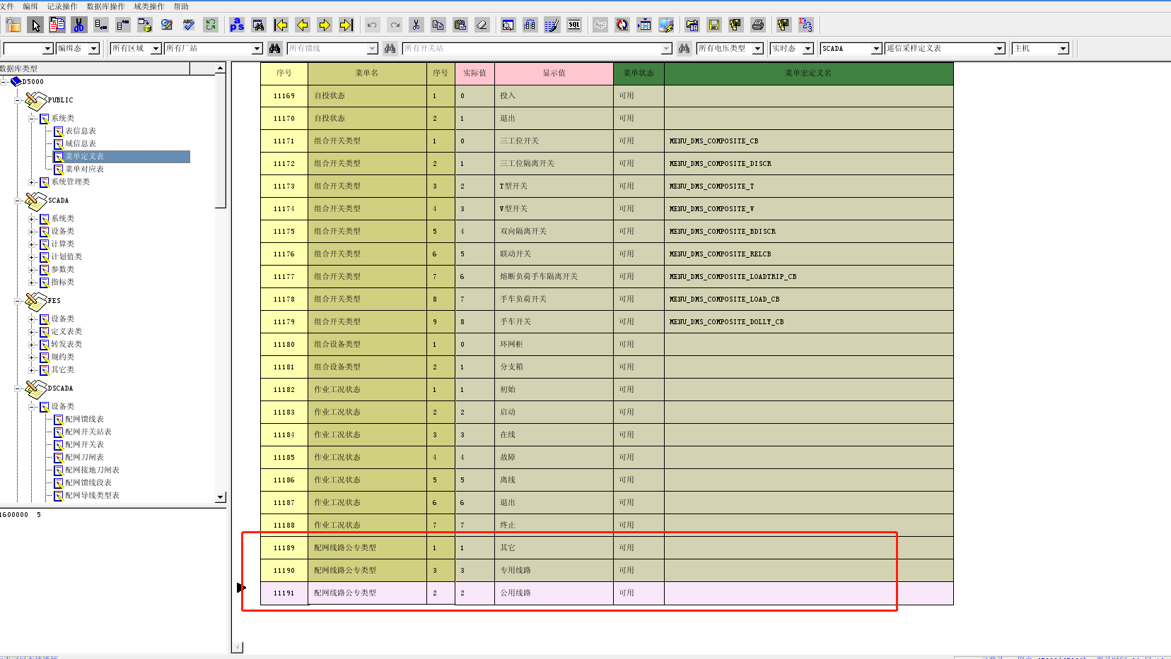

其中专用线路实际值为3，公用线路实际值为2，测试线路等其他线路实际值为1

1. 分子计算方法：分子计算方法主要分为两部分;配网终端信息表中实际挂接终端的线路总数+联络开关侧翼线路（以上均需要做去重处理）

对于联络开关侧翼线路的获取方式进行如下说明：

现场根据配网开关筛选出联络开关，填入13777表中，同时根据实际拓扑关系，维护入联络开关的当前所属馈线以及侧翼所属馈线；开发程序需要先筛选出配网开关表中属于自动化开关的开关设备，重庆现场配网开关表中根据配网开关表中所属通讯终端域是否进行维护来做区分，故在区分时候仅需判别非空即可。

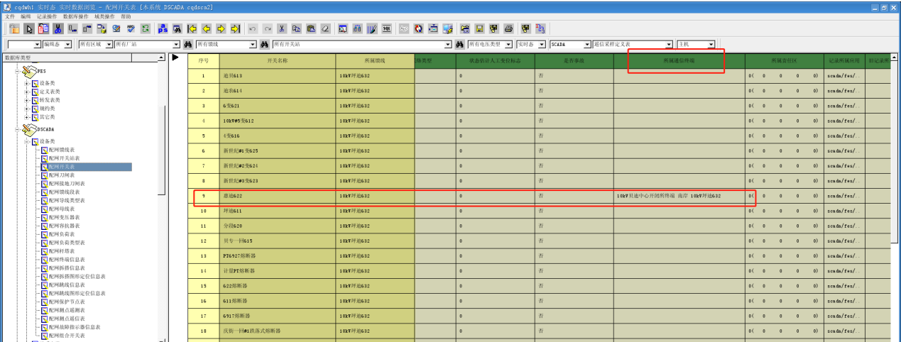

找出联络开关且该联络开关属于自动化开关后，读取13777中的相关联络开关所属馈线进行去重和当前已经挂接终端的线路进行去重累加即可。

# 功能测试大纲：

|  |  |  |  |  |
| --- | --- | --- | --- | --- |
| **测试项目** | **测试目的** | **测试方法及预期结果** | **测试记录** | **测试结论** |
| 后台计算逻辑 | 终端在线率计算的中间表term_his_state中是否有终端在线率每日终端在线、投退数据。 | 测试方法：  查看term_his_stat中是否有数据  Select * from term_his_stat where create_time>='2019-01-01 00:00:00'  And create_Time<='2019-0101 23:59:59'  预期结果： |  |  |
|  | 终端在线率在areaindexinfo_new表中是否存入记录，按照各层级组织关系，每天在表中各有3条记录 | 测试方法：1.查看areaindexinfo_new中各个组织的termonline_new是否有数据。 Select area_id,occur_Time,termonline_new from areaindexinfo_new where occur_time>= '2019-01-01 00:00:00'and occur_time<= '2019-01-01 23:59:59'  测试结果：   1. occur_time结尾未3代表一级指标，为5代表二级指标，为4为省网指标。 2. 条数应该为osp.isc_baseorg中的条数*3 |  |  |
|  | 终端遥控使用率的中间表中是否有各个终端的遥控明细以及遥控变位明细 | 测试方法：  遥控使用率明细（时间、原因、开关类型、变位明细）；其中原因分为遥控和遥信变位。  其中过滤遥信变位抖动情况。  遥信变位次数：三遥开关的遥信变位过滤抖动之后的次数。  遥信变位过滤抖动：  a) 15s内变位次数达4次及以上。  b) 15s内变位次数4次以下的，连续的分或合合并为一条。  c) b中合并成不同两条想个时间在3s内过滤掉  select * from yk_his_content where occur_Time>= '2018-10-02 00:00:00' and occur_time<= '2018-10-02 00:00:00'  测试结果： |  |  |
|  | 遥控使用率在areaindexinfo_new表中是否存入记录，按照各层级组织关系，每天在表中各有3条记录 | 测试方法：  1.查看areaindexinfo_new中各个组织的ykbwnum（遥控变位次数）,yxbwnum（遥信变位次数）有数据  Select area_id,occur_Time, ykbwnum,yxbwnum from areaindexinfo_new where occur_time>= '2019-01-01 00:00:00'and occur_time<= '2019-01-01 23:59:59'测试结果：  2.occur_time结尾未3代表一级指标，为5代表二级指标，为4为省网指标。  3.条数应该为osp.isc_baseorg中的条数*3  4. |  |  |
|  | 遥控成功率的中间表是否有各个终端遥控成功和失败的记录 | 测试方法：1.模拟3摇遥控告警。  遥控成功率明细（时间、结果、遥控明细）  符合以下条件的为遥控成功记录。  a) 遥控成功之前有对应的遥控执行记录。  b) 遥控成功之前有对应的SOE和对应的遥信变位记录。  符合以下条件的遥控失败记录。  a) 五分钟内，遥控失败一次或两次且之后没有遥控成功记录的，算一次遥控失败。  b) 五分钟内，遥控失败两次以上的算一次遥控失败。  select * from yk_success_content where occur_Time>= '2018-10-02 00:00:00' and occur_time<= '2018-10-02 00:00:00'  测试结果： |  |  |
|  | 遥控成功率在areaindexinfo_new表中是否存入记录，按照各层级组织关系，每天在表中各有3条记录 | 测试方法：  1.查看areaindexinfo_new中各个组织的yksuccesnum（遥控成功次数）,ykfailnum（遥控失败次数）是否有数据  Select area_id,occur_Time, yksuccessnum, ykfailnum from areaindexinfo_new where occur_time>= '2019-01-01 00:00:00'and occur_time<= '2019-01-01 23:59:59'  测试结果：  2.occur_time结尾未3代表一级指标，为5代表二级指标，为4为省网指标。  3.条数应该为osp.isc_baseorg中的条数*3  4. |  |  |
|  | 遥信正确率的中间表yx_HIS_CONCENT中是否有和soe匹配的遥信变位的明细 | 测试方法：1.模拟SOE告警明细（3摇）  遥信动作正确率明细（时间、结果、SOE明细）  其中结果显示有无SOE匹配。  遥信变位匹配SOE规则：  SOE时间早于遥信变位时间15s之内。  同样需要过滤遥信变位抖动，规则同上。  select * from yx_his_content where occur_Time>= '2018-10-02 00:00:00' and occur_time<= '2018-10-02 00:00:00'  测试结果： |  |  |
|  | 遥信正确率在areaindexinfo_new表中是否存入记录，按照各层级组织关系，每天在表中各有3条记录 | 测试方法：  1.查看areaindexinfo_new中各个组织的yxnum（遥信次数）, matchnum（遥信匹配次数）是否有数据  Select area_id,occur_Time, yxnum, matchnum from areaindexinfo_new where occur_time>= '2019-01-01 00:00:00'and occur_time<= '2019-01-01 23:59:59'  测试结果：  2.occur_time结尾未3代表一级指标，为5代表二级指标，为4为省网指标。  3.条数应该为osp.isc_baseorg中的条数*3  4. |  |  |
|  | 北京FA覆盖率fafgl_task_rel表中，计算出每个开关的配置信息以及是否配置好的判断 | 测试方法：   1. 查看fafgl_task_rel中是否有数据   select * from fafgl_task_rel |  |  |
| 前台展示 | 支持指标注册功能，能灵活的在首页展示想要的指标，以及新增指标类型 | 测试方法：   1. 修改配置，注册指标，具体参照设计文档2.1.3：     新注册地指标点击设置按钮，可选择展示该指标  2.指标情况按区域排序    3.点击下拉框，可查看柱图，显示单个指标的各区情况 |  |  |
|  | 每个指标可穿透到二级页面查看具体情况 | 测试方法：   1. 点击进度条区域或点击该指标的链接，进入二级页面       以融合终端安装进度和边设备在线率为例   1. 按时间和所属区域查询数据，饼图展示所选区域时间段内整体情况，柱图展示该区域下属分区域该时间段内情况，设备明细从设备角度展示每个设备详情 2. 设备明细支持个性化的查询条件，具体看每个指标情况，融合终端安装进度可按是否安装进行查询展示，边设备在线率提供终端名称、终端类型、线路名称和终端编码等查询条件进行查询设备明细      1. 有时间概念的指标，提供每日指标，展示选择区域每天的情况 |  |  |
|  | 即时生成指标数据的正确性校验 | **测试方法：**   1. 生成终端在线投退数据（暂无微服务版本）   需单独手动执行serverIp+/osp/ssda_tm/rest/termMgt/testTermStat/2018-11-26  例如：[http://192.100.30.23:9000/osp/ssda_tm/rest/termMgt/testTermStat/2018-11-26](http://192.100.30.23:9000/osp/ssda-tm/rest/termMgt/testTermStat/2018-11-26)  注意：192.100.30.23：9000根据现场服务器改成对应地址和端口号，2018-11-26根据需求改成相应时间。     1. 生成终端在线率、遥控成功率、遥控使用率和遥信正确率数据   目前执行顺序必须如下：  首先执行（终端在线率areaindexinfo_new）  1.serverIp+ 10092/zdhzb/ExcuteTask/startZdzxl  备注：终端在线率需要term_his_stat已有那一天的数据作为计算依据，故系统异常core掉，或终端管理服务未启动，必须先执行（一）；  其次执行（遥控成功率，遥控使用率和遥信正确率areaindexinfo_new）  10092/zdhzb/ExcuteTask/startYksuccess  10092/zdhzb/ExcuteTask/startGetYkuseInfo  10092/zdhzb/ExcuteTask/startGetYxcorrectInfo  **预期结果：**  查询areaindexinfo_new表：  例如：select * from areaindexinfo_new where occur_time >='2018-11-10 00:00:00' and occur_time<='2018-11-10 23:59:59'  之后按照上述ulr执行顺序，即可正确的补全相应时间节点的记录 |  |  |
| 屏蔽终端不参与终端指标的统计（可配置） | 是否通讯参与统计 | if_Stat_static为1 |  |  |
|  |  |  |  |  |

# 测试结果样例截图：

选部分（二级页面实现了换肤功能）:

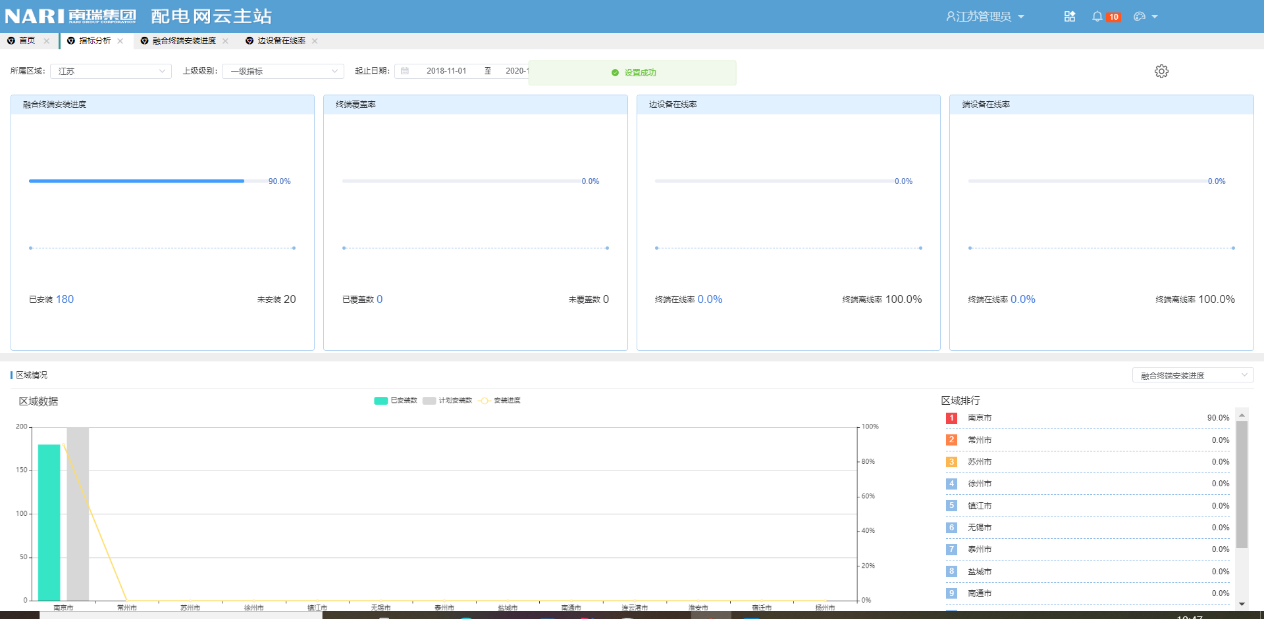

首页

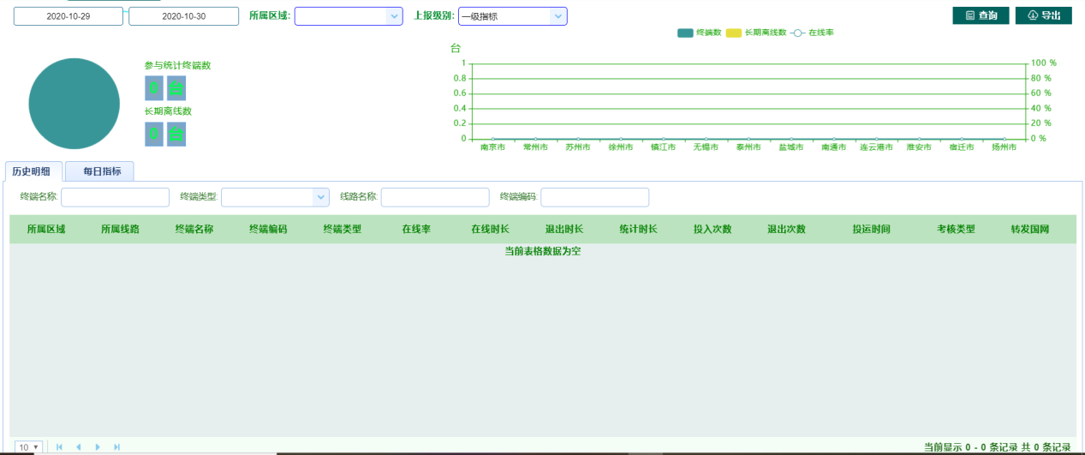

终端在线率二级页面

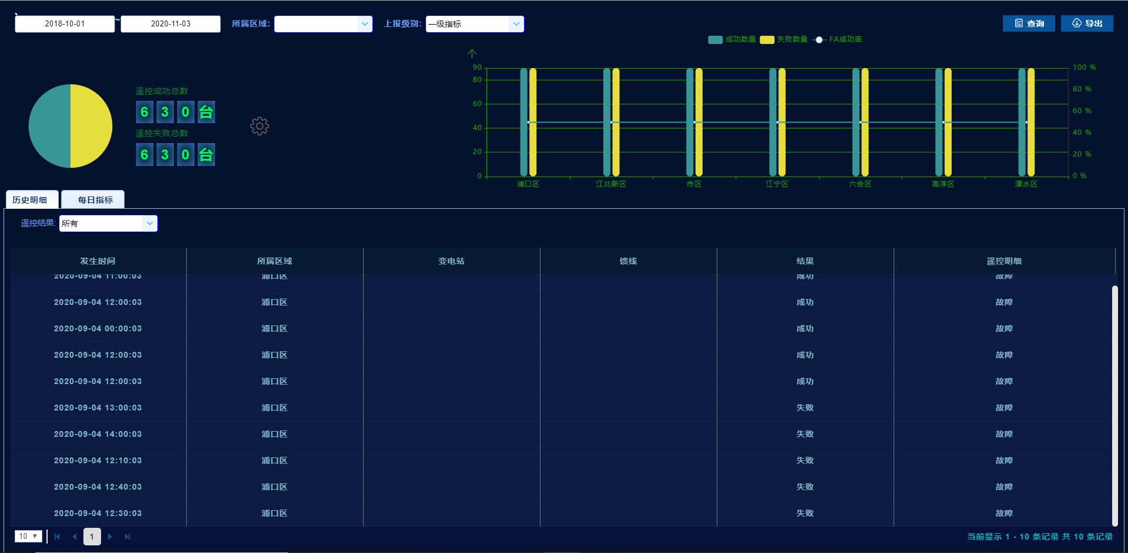

遥控成功率二级页面